Didaktische Hinweise – Writing an article for your school website: An excursion to Northern Ireland | Englisch

Vorwort:

Dieser E-Learning-Kurs ist im Rahmen des Programms „MOOVE BW“ für den Bereich der beruflichen Schulen entstanden. Er repräsentiert das vollständige Lernprojekt „Writing an article for your school website: An excursion to Northern Ireland“ Was das Niveau betrifft, so ist der Kurs im DQR-Niveau 3 anzusiedeln und kann in der zweijährigen Berufsfachschule zum Einsatz kommen.

Zu Beginn des Kurses wird das Lernprojekt vorgestellt. Dies geschieht mithilfe eines Advance Organizers (AO), der die interne Logik des Kurses visualisiert. Er soll den Schülerinnen und Schülern verdeutlichen, welche Schritte in welcher Reihenfolge durchlaufen werden können, um, falls nötig, alle Bestandteile des Kurses erfolgreich zu absolvieren.
Der Kurs ist in zwei Lernthemen gegliedert, wobei jedes Thema zwischen zwei Lernschritte umfasst. Dabei wird in jedem Lernthema ein Feature für den Homepage-Artikel erarbeitet. In den dazugehörenden Lernschritten werden jeweils Kompetenzen erarbeitet, die für die Erledigung eines Lernthemas vonnöten sind. Bei jedem Lernthema und in jedem Lernschritt werden grundsätzlich gleichsam fachliche und überfachliche Kompetenzen gefördert, die stets am Anfang eines Lernthemas bzw. Lernschritts aufgeführt werden. Beide Lernthemen ergeben, jedes für sich und zusammen, eine vollständige Handlung.

Im Rahmen des ersten Lernthemas „Creating an electronic travel guide to Northern Ireland“ dreht sich alles um einen elektronischen Reiseführer, den die Lernenden erstellen sollen. Im Lernschritt 1.1 „Structuring an overview of famous sights“ begegnen den Lernenden verschiedene Sehenswürdigkeiten Nordirlands, im Lernschritt 1.2 „Describing important sights of Belfast“ geht es darum, wichtige Sehenswürdigkeiten Belfasts zu bescheiben
Das zweite Lernthema befasst sich mit dem Themenkomplex „Telling a story about a historical aspect of Northern Ireland“. Im Lernschritt 2.1 „Explaining emigration from Northern Ireland“ geht es darum, Auswanderungsbewegungen aus Nordirland zu erläutern. Im Lernschritt 2.2 „Understanding important aspects of “The Troubles“ erarbeiten sich die Lernenden wesentliches Wissen zum nordirischen Bürgerkrieg.

Insgesamt umfasst der Kurs ca. 18 Unterrichtsstunden, wobei die tatsächlich benötigte Zeit natürlich auch von den soziokulturellen und individuellen Bedingungen der Lerngruppe abhängt.

Dadurch, dass im Rahmen der beiden Lernthemen je eine Station des Gallery Walks und somit ein individuelles Handlungsprodukt entsteht, ist es theoretisch auch möglich, nur eines der Lernthemen mit einer Lerngruppe durchzuführen. Dabei ist jedoch unbedingt zu beachten, dass die Lernthemen aufeinander aufbauen. Insgesamt betrachtet ist es aber so, dass der Kurs nur dann sein volles Potenzial entfaltet, wenn die beiden Lernthemen nacheinander durchlaufen werden.

Der Kurs und dessen Umsetzung in Moodle soll wesentlichen Prinzipien des selbst-organisierten Lernens (SOL) Folge leisten:
- Die stringente Kompetenzorientierung zielt darauf auf, dass die Schüle-rinnen und Schüler ihre Selbstlern- und Selbststeuerungskompetenzen erweitern. So erfahren und steigern sie auch ihre Selbstwirksamkeit.
- Lernen erfolgt auch auf sensorisch abwechslungsreiche Art und Weise. Durch Ansprechen verschiedener Kanäle soll der Lernprozess unterstützt werden. Insbesondere die konsequent verwendeten Piktogramme sollen hier unterstützend wirken.
- Ebenso werden verschiedene fachspezifische Arbeitsmethoden berück-sichtigt. Dabei stehen die „klassischen“ Skills (Lesen, Hören, Schreiben, Sprechen) im Zentrum
- Jedes Lernthema und jeder Lernschritt beginnt mit einem niederschwelli-gen Einstieg, der es allen Schülerinnen und Schülern möglich machen soll, einen Zugang zum Thema zu bekommen.
- Ebenso findet in jedem Lernschritt Binnendifferenzierung statt, um den unterschiedlichen Voraussetzungen und Interessen der Schülerinnen und Schüler gerecht zu werden.
- Was die Sozial- und Arbeitsformen betrifft, so findet ein stetiger Wechsel zwischen individuellen und kooperativen Phasen statt, um neben den Selbstlernkompetenzen auch die diskursiven Kompetenzen der Schüle-rinnen und Schüler zu fördern.
- Alle Arbeitsergebnisse, die keine automatische Lernzielkontrolle beinhal-ten, werden in Studierendenordnern abgelegt, sodass ein kontinuierliches formatives Assessment möglich ist.

Bezüge zum Bildungsplan der Zweijährigen Berufsfachschule

Konkrete Inhalte

Schuljahr 2

Vertiefung – Individualisiertes Lernen – Projektunterricht (VIP):
- Individualisiertes Lernen: Selbstorganisiertes Lernen, Binnendifferenzierung

BPE 5: Soziokulturelles Orientierungswissen
- BPE 5.1: Die Schülerinnen und Schüler wenden ihre interkulturellen, sprachlichen und medialen Kompetenzen auf der Basis von Kenntnissen in folgenden Themenbereichen an und erschließen sich dabei auch neue Inhalte und setzen sie mit ihrer eigenen Lebenswelt in Beziehung.
- Konkrete Inhalte: Aspekte einer englischsprachigen Region, z.B. Nordirland

BPE 6: Interkulturell kommunikative Kompetenz
- BPE 6.1: Die Schülerinnen und Schüler verfügen über soziokulturelles Orientierungswissen zu gesellschaftlich relevanten Themen verschiedener Zielkulturen und setzen diese angeleitet mit dem historischen Kontext in Beziehung.
- Konkrete Inhalte: Gemeinsamkeiten und Unterschiede zur eigenen Kultur und Geschichte sowie deren gesellschaftliche und gegebenenfalls historische Ursachen anhand ausgewählter Beispiele: Musik

BPE 7: Funktionale kommunikative Kompetenzen
- Verschiedene Teileinheiten (7.1: Hörverstehen; 7.2: Leseverstehen: 7.3: Sprechen – an Gesprächen teilnehmen; 7.4: Sprechen – mono-logisches Sprechen; 7.5: Schreiben; 7.6: Sprachmittlung; 7.7: Wort-schatz; 7.8: Grammatik) werden ebenso berücksichtigt

Was versteht man unter „Lernen sichtbar machen?“

Die Lernlandschaft besteht aus Lernmaterial, welches selbstständiges, eigenverantwortliches Lernen unterstützt und bettet dieses in einen Wirkungszusammenhang methodischer Elemente, wie Kompetenzraster, Offene Lernzeit, kooperative Lernformen, Lernagenda oder Lernberatung ein. Dabei stehen berufsbezogene oder lebensweltbezogene Handlungssituationen im Mittelpunkt eines Lern(feld)projektes, wie z. B. „Mein Auto selbst finanzieren“. Fachliche und überfachliche Kompetenzen werden fachübergreifend miteinander verknüpft. Für die Lernenden bleibt der Lebensweltbezug erhalten, obwohl sie z. B. im Fach Mathematik projektbezogen fachliche Kompetenzen erwerben, mit denen sie in der Folge dann u. a. Zinsen für einen Autokredit ausrechnen können. Teilkompetenzen aus mehreren Kompetenzrastern werden in der Lernlandschaft verknüpft und methodisch angepasst umgesetzt.

Ein Lern(feld)projekt ist die Basis einer Lernlandschaft. Jedes Lern(feld)projekt wird durch einen Advance Organizer (AO) visualisiert, der die Lernthemen und deren Zusammenhänge aufzeigt sowie an das Vorwissen anknüpft. Die Lernwegeliste (LWL) listet alle zu fördernden Teilkompetenzen als „Ich kann“-Formulierung auf, die in diesem Projekt erworben werden können – überfachliche wie fachliche. In der Lernwegeliste werden jeder Teilkompetenz Lernmaterialien auf bis zu drei Niveaus zugeordnet.
Das Lernfeldprojekt ist fächerübergreifend aufgebaut, die Lernthemen sind fächerspezifisch zugeordnet und offen in der Aufgabenstellung. Die Bearbeitung von Lernthemen und/oder Lernschritten ermöglicht den Lernenden, die zu fördernden Kompetenzen zu erwerben.
Mithilfe der Lernwegeliste entscheidet der Lernende, welche Kompetenzen er noch benötigt, um das Lernthema erfolgreich abzuschließen. Zum Erwerb dieser Kompetenzen kann der Lernende die angebotenen Lernschritte zur Hilfe nehmen. Lernschritte sind stark strukturierte, meist geschlossene Arbeitsaufträge, zu denen es Lösungshilfen und selbsterklärende Lösungen gibt. Abschließend reflektiert und dokumentiert er seine erworbenen Kompetenzen in der Lernwegeliste.

Voraussetzungen:
• Tablet oder PC mit Moodle-Kurs

Lernlandschaften – Was versteht man unter „Lernen sichtbar machen?“

Die Lernlandschaft besteht aus Lernmaterial, welches selbstständiges, eigenverantwortliches Lernen unterstützt und bettet dieses in einen Wirkungszusammenhang methodischer Elemente, wie Kompetenzraster, Offene Lernzeit, kooperative Lernformen, Lernagenda oder Lernberatung ein. Dabei stehen berufsbezogene oder lebensweltbezogene Handlungssituationen im Mittelpunkt eines Lern(feld)projektes, wie z. B. „Mein Auto selbst finanzieren“. Fachliche und überfachliche Kompetenzen werden fachübergreifend miteinander verknüpft. Für die Lernenden bleibt der Lebensweltbezug erhalten, obwohl sie z. B. im Fach Mathematik projektbezogen fachliche Kompetenzen erwerben, mit denen sie in der Folge dann u. a. Zinsen für einen Autokredit ausrechnen können. Teilkompetenzen aus mehreren Kompetenzrastern werden in der Lernlandschaft verknüpft und methodisch angepasst umgesetzt.
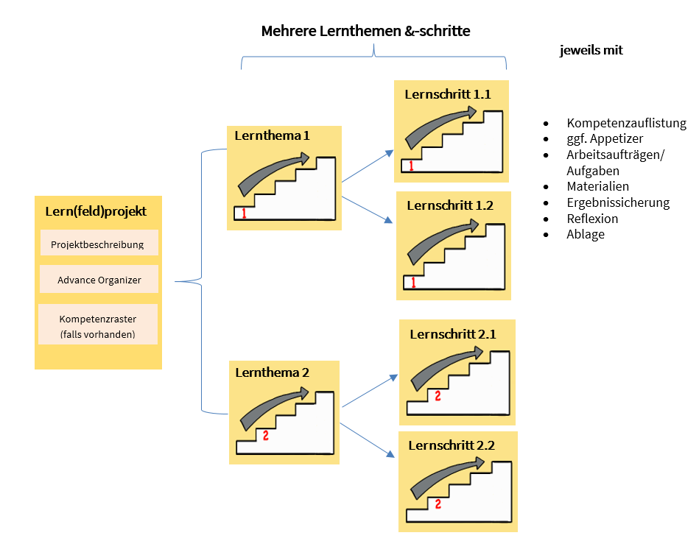

Ein Lern(feld)projekt ist die Basis einer Lernlandschaft. Jedes Lern(feld)projekt wird durch einen Advance Organizer (AO) visualisiert, der die Lernthemen und deren Zusammenhänge aufzeigt sowie an das Vorwissen anknüpft. Die Lernwegeliste (LWL) listet alle zu fördernden Teilkompetenzen als „Ich kann“-Formulierung auf, die in diesem Projekt erworben werden können – überfachliche wie fachliche. In der Lernwegeliste werden jeder Teilkompetenz Lernmaterialien auf bis zu drei Niveaus zugeordnet.
Das Lernfeldprojekt ist fächerübergreifend aufgebaut, die Lernthemen sind fächerspezifisch zugeordnet und offen in der Aufgabenstellung. Die Bearbeitung von Lernthemen und/oder Lernschritten ermöglicht den Lernenden, die zu fördernden Kompetenzen zu erwerben.
Mit Hilfe der Lernwegeliste entscheidet der Lernende, welche Kompetenzen er noch benötigt, um das Lernthema erfolgreich abzuschließen. Zum Erwerb dieser Kompetenzen kann der Lernende die angebotenen Lernschritte zur Hilfe nehmen. Lernschritte sind stark strukturierte, meist geschlossene Arbeitsaufträge, zu denen es Lösungshilfen und selbsterklärende Lösungen gibt. Abschließend reflektiert und dokumentiert er seine erworbenen Kompetenzen in der Lernwegeliste.

DramaturgieWriting an article for your school website: An excursion to Northern Ireland | Englisch

Sozial-  form | Lern-phase | Inhalt und Methode | Material /  Lernthema, Lernschritt / Verlinkung | Hinweise / Hilfsmittel
Learning project: Writing an article for your school website: An excursion to Northern Ireland
 | i | Lernprojekt:  - Einen Artikel mit verschiedenen Features für die Homepage der Schule schreiben | Quiz: Bestandteile eines Artikels  Audio: Wie man einen guten Artikel schreibt
Learning topic 1: Creating an electronic travel guide to Northern Ireland
 | I  P | Einstieg:  - Beiträge zu einer Wortwolke hinzufügen  - Gemeinsame Besprechung | Wortwolke: Vorwissen über Nordirland
 | I  koop | Aufgabe  - Quiz zu „Dos und Don’ts beim Verfassen eines Reiseführers  - Erstellung eines digitalen Reiseführers  - Peer-Feedback  - Präsentation der Arbeitsergebnisse | Quiz: Dos und Don’ts beim Verfassen eines Reiseführers
 | i | Reflexion:  - Antworten auf Fragen eines fiktiven Englischlehrers
Learning step 1.1: Structuring an overview of famous sights
 | i | Einstieg  - Memory zu bekannten Sehenswürdigkeiten | Memory: Bekannte Sehenswürdigkeiten Nordirland
 | I  Koop  I  P | Aufgabe  - Lernlandkarte mit verschiedenen Stationen zu Nordirlands Sehenswürdigkeiten  - Erstellen eines Rankings der besten Sehenswürdigkeiten | Lernlandkarte: verschiedene Stationen zu Nordirlands Sehenswürdigkeiten
 | i | Reflexion  - Audionachricht an einen Freund, wie er am besten einen Tag in Nordirland verbringen kann | Audiorekorder: Ein Tag in Irland
Learning step 1.2: Describing important features of Belfast
 | I  koop | Einstieg:  - Quiz zu Fun Facts über Belfast  - Diskussion mit Partner über Ergebnisse | Quiz: Fun Facts über Belfast
 | I  P | Aufgabe:  - Escape Game zu Belfasts Sehenswürdigkeiten  - Diskussion darüber, ob man Belfast besuchen möchte | Escape Game: Belfasts Sehenswürdigkeiten
 | i | Reflexion  - Erstellung eines Memos zu Belfast auf Basis der Ergebnisse des Escape Games
Learning topic 2: Telling a story about a historical aspect of Northern Ireland
 | I  P | Einstieg:  - Beispiele von Storytelling lesen  - Klassendiskussion darüber, was Storytelling gut oder schlecht macht
 | I  koop | Aufgabe  - Quiz zu „Dos und Don’ts gelungenen Storytellings“  - Schreiben einer Story zu einem historischen Aspekt Nordirlands  - Präsentation der Arbeitsergebnisse  - Peer-Feedback | Quiz: Dos und Don’ts beim Storytelling
 | i | Reflexion:  - Beantworten von Reflexionsfragen
Learning step 2.1: Explaining emigration from Northern Ireland
 | I  Koop  P | Einstieg:  - Think-pair-share: Weshalb verlassen Menschen ihr Heimatland?
 | I  koop | Aufgabe 1:  - Hören / Lesen eines Infotexts zu den Phasen der Auswanderung aus Nordirland  - Erledigen eines Quizzes  - Partnerdiskussion über die wichtigsten Phasen | Hörtext: Phasen der Auswanderung aus Nordirland  Quiz: Phasen der Auswanderung aus Nordirland
 | I  koop | Aufgabe 2:  - Lesen eines Tagebucheintrags einer Emigrantin  - Verfassen eines Briefs an die Emigrantin  - Peer-Feedback | Quiz: Sicherung des Inhalts des Tagebucheintrags
 | i | Reflexion:  - Vervollständigen von Satzanfängen
Learning step 2.2: Understanding important aspects of „The Troubles“
 | I  P | Einstieg:  - Einfühlen in die Gedanken- und Gefühlswelt der Nordiren während des Bürgerkriegs  - Diskussion darüber
 | I  koop | Aufgabe 1:  - Hören eines Überblicks zu Ereignissen im Bürgerkrieg  - Vervollständigen eines Zeitstrahls  - Quiz: Zitaten Akteuren des Bürgerkriegs zuordnen  - Ein Zitat kommentieren  - Den Kommentar reflektieren | Hörtext: Ereignisse im Bürgerkrieg  Zeitstrahl: Ereignisse im Bürgerkrieg  Quiz: Zitate zum Bürgerkrieg
 | I  Koop  I  Koop | Aufgabe 2:  - Einen Popsong („Zombie“ oder „Sunday Bloody Sunday“) anhören  - Fragen zu einem Informationstext beantworten  - Persönliche Meinung in einem Board notieren  - Über Inhalte des Boards diskutieren | Popsong: „Zombie“ oder „Sunday Bloody Sunday“  Quiz: Info-Text über den Song  Board: persönliche Meinung über den Song
 | i | Reflexion:  - Textmitteilung an einen Freund zum Bürgerkrieg

